**ASSUNTO :. INDICO PARA QUE O DEPARTAMENTO COMPETENTE, REALIZE INSTALAÇÃO DE ABRIGO NA PARADA DE ÔNIBUS DA RUA CORONEL JOÃO LEITE, PRÓXIMO À RUA 13 DE MAIO.**

**DESPACHO:.**

**SALA DAS SESSÕES ____/____/_____**

**PRESIDENTE DA MESA**

**INDICAÇÃO , DE 2019**

**SENHOR PRESIDENTE,**

**SENHORES VEREADORES,**

INDICO ao Exmo. Senhor Prefeito Municipal, para que o departamento competente, que realize instalação de abrigo na Parada de Ônibus da Rua Coronel João Leite, próximo à Rua 13 de Maio.

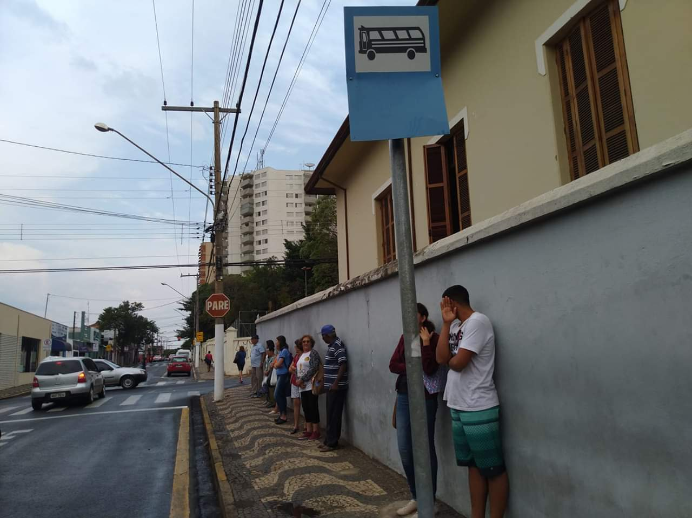

SALA DAS SESSÕES “VEREADOR SANTO RÓTOLLI”, aos 06 de setembro de 2019.

**VEREADOR LUIS ROBERTO TAVARES**